Głównym celem przedsiębiorstwa jest maksymalizacja zysku

Zysk stanowi różnicę utargu całkowitego i kosztu całkowitego.

Utarg całkowity to wartość dóbr sprzedanych przez przedsiębiorstwo w pewnym okresie.

Koszt całkowity to wartość czynników produkcji zużytych w badanym okresie.

Zysk ekonomiczny (nadzwyczajny) jest to zysk przekraczający dochód, który właściciel przedsiębiorstwa mógłby otrzymać w postaci odsetek, wypożyczając swój kapitał według rynkowej stopy procentowej.

Koszt alternatywny jest to suma dochodów utraconych w wyniku niewykorzystania posiadanych zasobów w najlepszym z istniejących zastosowań

Inne możliwe cele działalności przedsiębiorstwa:
- osiągnięcie udziału w rynku na określonym poziomie
- dominacja na rynku w określonych dziedzinach
- uzyskanie zysku na określonym poziomie

Rachunek wyników w ujęciu księgowym

Przychody | 80000
Koszty | 50000
Zysk księgowy | 30000

Rachunek wyników w ujęciu ekonomicznym
Przychody |  | 80000
Koszty w ujęciu księgowym | 50000
Koszt czasu pracy właściciela | 25000
Koszt alternatywny kapitału przedsiębiorstwa (30000) według stopy 10% | 3000
Zysk ekonomiczny |  | 2000

Rachunek wyników (rachunek zysków i strat) (ang. net income statement) przedstawia powstałe w pewnym okresie przychody przedsiębiorstwa i odpowiadające im koszty.

Przykładowy rachunek wyników (na podstawie Czarny)
Wyszczególnienie | Wartość [tys. zł]
Przychody (utarg całkowity) | 1500
Koszty | 1250
w tym:
Robocizna | 400
Koszty energii i materiałów | 300
Amortyzacja maszyn i urządzeń | 150
Czynsz za wynajęcie hali fabrycznej | 250
Koszty ogólne | 100
Koszty kredytu bankowego | 50
Zysk brutto | 250
Podatek dochodowy | 100
Zysk netto | 150

Amortyzacja jest to utrata wartości dobra kapitałowego w ciągu roku, będąca rezultatem wykorzystania tego dobra w procesie produkcji.

Należności – środki jakie są nam winni kontrahenci

Zobowiązania – środki jakie my jesteśmy winni kontrahentom

Płynność finansowa
- zdolność do regulowania bieżących zobowiązań
Płynność finansowa aktywów
- zdolność do zamiany danego aktywa na gotówkę

BILANS

Bilans to podstawowe sprawozdanie finansowe przedsiębiorstwa, umożliwiające ocenę sytuacji majątkowej i finansowej firmy. Jest dokumentem księgowym, stanowiącym podstawę dla rachunkowego zamknięcia roku obrotowego (bilans zamknięcia) oraz dla otwarcia kolejnego roku obrotowego (bilans otwarcia). Stanowi fotografię przedsiębiorstwa w określonym dniu, zwanym dniem bilansowym.
Bilans dzieli się na dwie części:
- aktywa - będące wykazem posiadanego przez dane przedsiębiorstwo majątku,
- pasywa - zawierające informacje na temat źródeł finansowania majątku.

Aktywa |  | Pasywa
Gotówka w kasie i na rachunku w banku | 170 | Kredyt bankowy | 400
Należności od odbiorców | 40 | Zobowiązania wobec dostawców | 80
Zapasy | 50 | Wartość netto | 120
Linia produkcyjna | 340
razem | 600 | razem | 600

Jak analizować bilans?

Analiza bilansu jest bardzo istotna, pomaga ocenić sposób zarządzania oraz ustalić źródła powstawania strat i zysków przedsiębiorstwa w danym okresie.

Bilans, w odróżnieniu od rachunku wyników, ma charakter statyczny: pokazuje informacje o przedsiębiorstwie według stanu na dzień sporządzenia sprawozdania (podczas gdy rachunek wyników obejmuje cały okres, np. kwartał czy rok).

Analiza pozioma bilansu polega na zestawieniu poszczególnych pozycji bilansu na dany dzień z analogicznymi danymi, wynikającymi z bilansu, sporządzonego na wcześniejszy dzień bilansowy. Przy zestawieniu zmian poszczególnych składników bilansu nie można zapominać o inflacji, która miała miejsce w okresie pomiędzy analizowanymi dniami bilansowymi. Wszystkie wartości należy więc skorygować o współczynnik inflacji.

Analiza pionowa bilansu polega na badaniu struktury jego podstawowych składników: zarówno majątkowych, jak i kapitałowych. Zwraca się przy tym uwagę na strukturę aktywów i pasywów, które opisują wskaźniki: struktury majątku i struktury kapitału.

PASYWA
Pasywa to ogół źródeł finansowania składników majątkowych, wyrażony w formie wartościowej.
Bilans przedsiębiorstwa wymienia dwa źródła finansowania majątku:
- kapitały własne
- kapitały obce (zobowiązania długo- i krótkoterminowe), uporządkowane według kryterium wymagalności (terminowości spłaty) - od najmniej wymagalnych to jest kapitałów własnych, do najbardziej wymagalnych, tzn. zobowiązań krótkoterminowych.
Pasywa jako źródła finansowania majątku obejmują pięć grup:
- Kapitał (fundusz) własny - kapitał podstawowy, zapasowy, rezerwowy, nie podzielony wynik finansowy z lat ubiegłych, wynik finansowy netto roku obrotowego,
- Rezerwy - m.in. na podatek dochodowy od osób prawnych,
- Zobowiązania długoterminowe - kredyty bankowe, pożyczki, papiery wartościowe o terminie wykupu dłuższym niż rok,
- Zobowiązania krótkoterminowe i fundusze specjalne - pożyczki i kredyty bankowe, papiery wartościowe oraz zobowiązania o terminie zapłaty krótszym niż rok,
- Rozliczenia międzyokresowe bierne i przychody przyszłych okresów - dotyczą biernych rozliczeń międzyokresowych kosztów za wykonane świadczenia, które jeszcze nie stanowią zobowiązania.
AKTYWA (assets)
Aktywa to ogół składników majątkowych przedsiębiorstwa, służących realizacji operacji gospodarczych związanych z jego działalnością.
Aktywa ujęte w bilansie wartościowo są sumą majątku, który występuje w formie:
- rzeczowej np. środki trwałe, zapasy materiałów i wyrobów gotowych,
- wartościowej np. środki pieniężne, papiery dłużne, należności.
W bilansie, gdzie aktywa wykazywane są według zasady wzrastającej płynności, przyjmuje się podział na trzy zasadnicze grupy:
- Aktywa trwałe (majątek trwały) - wartości niematerialne i prawne, rzeczowy majątek trwały, finansowe składniki majątku trwałego oraz należności długoterminowe,
- Aktywa obrotowe (majątek obrotowy) - zapasy (materiałów, produkcji nie zakończonej, produktów gotowych, towarów, itp., )
- Pozostałe aktywa - rozliczenia międzyokresowe kosztów - czynne (wydatki lub zużycie składników majątkowych dotyczące miesięcy następujących po miesiącu, w którym je poniesiono).
Badanie przepływów finansowych (cash flow)
Rachunek przepływów finansowych ujmuje wszystkie wpływy i rozchody środków pieniężnych jednostki.
Analiza bilansu i rachunku wyników nie wystarcza do sporządzenia rzetelnej oceny sytuacji firmy. Pomocny jest rachunek przepływów finansowych.
Podstawowym założeniem w konstrukcji rachunku przepływów finansowych jest rozróżnienie trzech sfer działania przedsiębiorstwa:
- działalności operacyjnej - w sferze operacyjnej firma generuje strumienie pieniężne, pochodzące z jej podstawowej działalności
- inwestycyjnej - w sferze działalności inwestycyjnej ujmuje się strumienie pieniężne, związane ze zmianami stanu składników majątkowych firmy.
- finansowej - w sferze działalności finansowej, dokładnie określa się zmian struktury kapitałów, posiadanych przez przedsiębiorstwo.

WSTĘPNA ANALIZA CASH FLOW
Analiza taka dokonywana jest w celu rozpoznania pozycji finansowej firmy. Bazuje na podziale przepływów pieniężnych według rodzaju działalności na przepływy z działalności: operacyjnej, inwestycyjnej i finansowej.
Biorąc pod uwagę trzy rodzaje strumieni pieniężnych oraz uwzględniając ich dwojaki charakter (dodatni i ujemny), wyróżnia się osiem wariantów sytuacji, w której może znaleźć się przedsiębiorstwo.
RODZAJE STRUMIENI | PRZYPADKI
RODZAJE STRUMIENI | 1 | 2 | 3 | 4 | 5 | 6 | 7 | 8
OPERACYJNY | + | + | + | + | - | - | - | -
INWESTYCYJNY | + | - | + | - | + | - | + | -
FINANSOWY | + | - | - | + | + | + | - | -
"+" - dodatnia wartość przepływów netto z działalności "-" - ujemna wartość przepływów netto z działalności
- Przypadek 1 - rzadko spotykany w praktyce. Przedsiębiorstwo o wysokiej płynności finansowej
- Przypadek 2 - przedsiębiorstwo rentowne, przechodzące chwilowy kryzys w obszarze płynności i wypłacalności. Niebezpieczna jest sytuacja gdy ujemna wartość przepływów z działalności inwestycyjnej i finansowej przewyższa dodatnią wartość przepływów z działalności operacyjnej.
- Przypadek 3 - oznacza procesy restrukturyzacyjne w podmiocie, bądź informuje o zagrożeniu wypłacalności firmy.
- Przypadek 4 - określający firmę rozwijającą się, która swój rozwój finansuje kapitałami, uzyskanymi z zewnętrz.
- Przypadek 5 - charakteryzuje przedsiębiorstwo, które ma przejściowe trudności w obszarze rentowności działalności operacyjnej. Przejściowy charakter tych trudności podkreśla dodatni strumień netto z działalności finansowej, oznaczający utrzymującą się skłonność inwestorów do angażowania kapitałów w firmę.
- Przypadek 6 - typowy dla młodych, rozwijających się przedsiębiorstw, które ujemne strumienie z działalności operacyjnej i inwestycyjnej pokrywają środkami uzyskanymi ze źródeł zewnętrznych.
- Przypadek 7 - charakterystyczny dla przedsiębiorstwa, przechodzącego poważne trudności finansowe, które prawdopodobnie nie są tymczasowe.
- Przypadek 8 - wskazuje, że firma pokrywa wydatki związanie z działalnością operacyjną, i inwestycyjną z zasobów środków pieniężnych zgromadzonych wcześniej. Utrzymywanie się takiej sytuacji przez dłuższy czas zwiększa w istotny sposób prawdopodobieństwo bankructwa jednostki.
Utargi

Utarg całkowity (ang. total revenue – TR) jest to iloczyn liczby sprzedanych jednostek dobra (Q) i jego ceny (P).
Utarg krańcowy (ang. marginal revenue) to zmiana utargu całkowitego przy wzroście sprzedaży o jednostkę.
Rozpatrujemy rynek konkurencji niedoskonałej – aby zwiększyć sprzedaż trzeba obniżyć cenę.

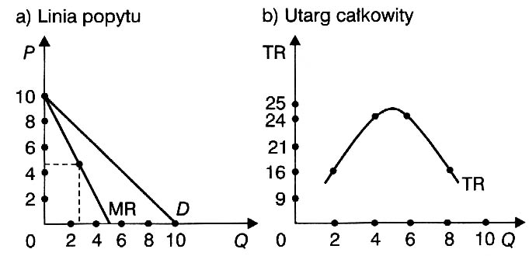
(na podstawie Czarny 2002)
Przykład
Q | P | TR | MR
1 | 9 | 9 | 9
2 | 8 | 16 | 7
3 | 7 | 21 | 5
4 | 6 | 24 | 3
5 | 5 | 25 | 1
6 | 4 | 24 | -1
7 | 3 | 21 | -3
8 | 2 | 16 | -5
9 | 1 | 9 | -7

Ważne:
Jeśli utarg marginalny przyjmuje wartości dodatnie oznacza to, że utarg całkowity rośnie.
Jeśli utarg marginalny przyjmuje wartości ujemne oznacza to, że utarg całkowity maleje.
Utarg całkowity osiąga maksimum tam, gdzie utarg marginalny jest równy 0.

Koszty

Koszt całkowity (ang. total cost) stanowi wartość zużytych czynników produkcji. O poziomie kosztu całkowitego decyduje metoda produkcji i ceny czynników produkcji.
Metody produkcji różnią się pracochłonnością i kapitałochłonnością. Technologię wymagającą zastosowania dużej ilości kapitału i małej ilości pracy określamy mianem kapitałochłonnej. Technologia zużywająca dużo pracy i relatywnie mało kapitału nazywana jest technologią pracochłonną.

Koszt przeciętny AC (ang. average cost) to część kosztu całkowitego przypadająca na jednostkę produktu
Koszt krańcowy MC (ang. marginal cost) to jest to przyrost kosztu całkowitego spowodowana zwiększeniem się produkcji o jednostkę.
W krótkim okresie koszty stałe (FC) nie zmieniają się, nie zależą od wielkości produkcji. Są to koszty jakie przedsiębiorstwo musi ponieść nawet wtedy, gdy wielkość produkcji jest równa 0.
Koszty zmienne (VC) zależą od wielkości produkcji.

Koszty stałe plus koszty zmienne równają się kosztowi całkowitemu.
VC (ang. variable costs) – koszty zmienne
FC (ang. fixed costs) – koszty stałe

Uwagi:
Koszt całkowity jest funkcją rosnącą.
Koszt krańcowy przyjmuje wartości dodatnie, ponieważ wyprodukowanie dodatkowej jednostki musi przedsiębiorstwo „coś” kosztować.

Prawo malejących przychodów
W krótkim okresie prawo malejących przychodów powoduje, że w miarę zwiększania nakładów zmiennego czynnika produkcji od pewnego momentu wielkość produkcji rośnie coraz wolniej.
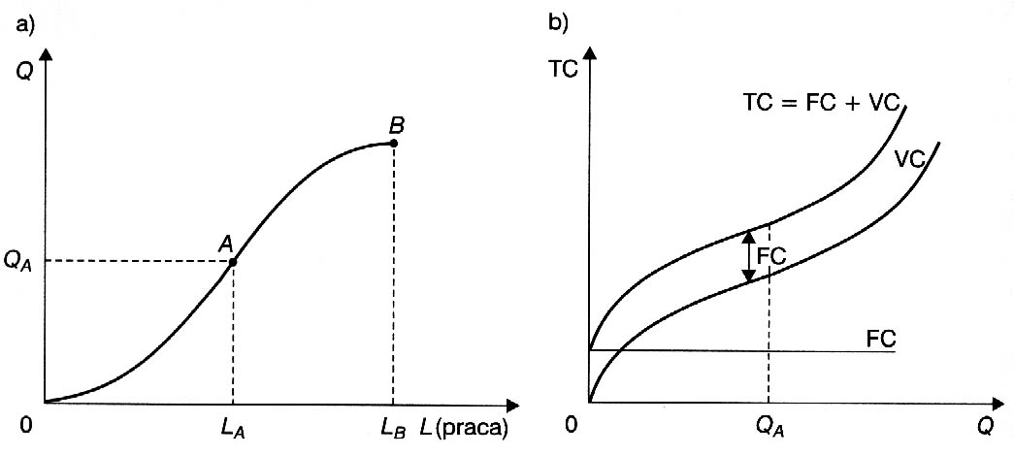
(na podstawie Czarny 2002)
L – nakłady czynnika produkcji typu praca (ang. labour)
Prawo malejących przychodów działa wtedy, kiedy wszystkie, z wyjątkiem jednego czynnika produkcji są stałe.
Ciągłe zwiększanie liczby pracowników przy stałej liczbie maszyn przynosi od pewnego momentu (L_{A}) coraz mniejsze korzyści.
Wykres b) pokazuje jak zmieniają się koszty całkowite wraz ze wzrostem produkcji:
- w początkowej fazie (do punktu Q_{A}) wytworzenie kolejnych porcji dobra wymaga coraz mniejszych nakładów pracy i jest coraz tańsze, więc koszt zmienny VC,
- następnie (za punktem Q_{A}) tempo wzrostu produkcji zaczyna się zmniejszać. Kolejni pracownicy w coraz mniejszym stopniu przyczyniają się do wzrostu produkcji, więc koszt zmienny VC, a także koszt całkowity TC rosną coraz szybciej
Ilościowy próg rentowności BEP (ang. break-even point) jest to wielkość produkcji wyrobu wyrażona w jednostkach naturalnych, którą należy zrealizować przy założonym poziomie kosztów i ceny, aby przychód ze sprzedaży wyrobu pokrywał koszty poniesione na jego wytworzenie.
Gdy funkcja kosztów całkowitych jest linią prostą, tzn. gdy jednostkowy koszt zmienny AVC = const. i cena P = const., do wyznaczenia progu rentowności stosujemy wzór:

AVC – przeciętny koszt zmienny

FC – koszty stałe
P – cena sprzedaży
TR
Q
O
A
TC

Wartościowy próg rentowności BEPV to wielkość przychodu ze sprzedaży wyrobów, która zapewnia pokrycie kosztów poniesionych na ich wytworzenie (stałych i zmiennych), przy założonej wysokości kosztów i ceny. Wartościowy próg rentowności dla produkcji jednoasortymentowej określa się wzorem:
- Gdy funkcja kosztów całkowitych jest liniowa, a cena maleje wraz ze wzrostem produkcji (na rynku konkurencji niedoskonałej) i popyt dany jest wzorem
Q=-aP+b, gdzie
a, b – parametry funkcji popytu,
progiem rentowności jest wielkość produkcji, przy której utarg przewyższa koszty, a więc:

przekształcając otrzymujemy:
zysk jest to więc funkcja kwadratowa (parabola mająca ramiona skierowane do dołu)
należy więc wyznaczyć deltę oraz pierwiastki tej nierówności:
zatem przedsiębiorstwo będzie osiągało zysk (jeśli w ogóle będzie takowy osiągało) w przedziale pomiędzy Q₁ i Q₂
gdzie:

Oblicz zakres rentownej produkcji dla następujących danych:
AVC= 1
FC = 10
Q= -P +10

Q | P | TR | FC | VC | TC | TP
0 | 10 | 0 | 10 | 0 | 10 | -10
1 | 9 | 9 | 10 | 1 | 11 | -2
2 | 8 | 16 | 10 | 2 | 12 | 4
3 | 7 | 21 | 10 | 3 | 13 | 8
4 | 6 | 24 | 10 | 4 | 14 | 10
5 | 5 | 25 | 10 | 5 | 15 | 10
6 | 4 | 24 | 10 | 6 | 16 | 8
7 | 3 | 21 | 10 | 7 | 17 | 4
8 | 2 | 16 | 10 | 8 | 18 | -2
9 | 1 | 9 | 10 | 9 | 19 | -10
10 | 0 | 0 | 10 | 10 | 20 | -20

Krótki i długi okres w ekonomii

W krótkim okresie koszty stałe się nie zmieniają.

W krótkim okresie czasu należy kontynuować produkcję jeśli tylko utarg całkowity jest większy od kosztów zmiennych. Oczywiście produkcji ze stratami muszą towarzyszyć próby obniżenia kosztów i zwiększenia utargu.

Długi okres to czas niezbędny do dostosowania do nowych warunków wszystkich rodzajów czynników produkcji w przedsiębiorstwie.
W długim okresie wszystkie koszty traktowane są jako zmienne.
W długim okresie przedsiębiorstwo ma dużą swobodę w dostosowywaniu technik produkcji i rozmiarów przedsiębiorstwa do zmieniającej się sytuacji rynkowej.

Korzyści i niekorzyści skali – optimum techniczne
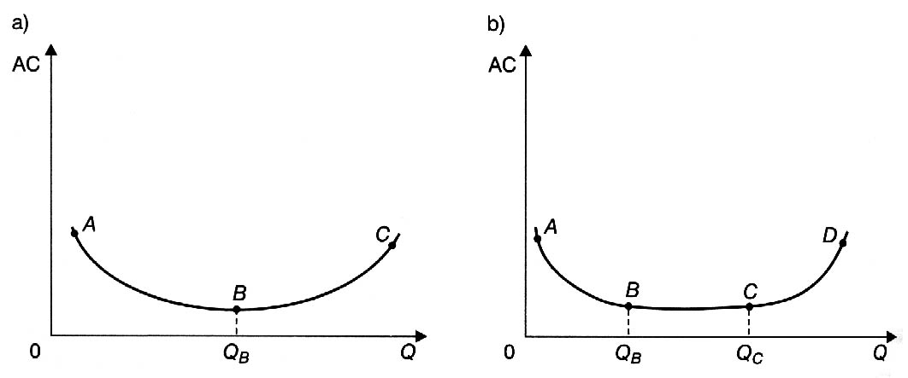
Wielkość produkcji dla której koszt przeciętny jest minimalny nazywa się optymalną skalą produkcji lub optimum technicznym.

Korzyści skali oznaczają spadek długookresowego kosztu przeciętnego AC w miarę wzrostu produkcji.
Niekorzyści skali to inaczej wzrost długookresowego kosztu przeciętnego.

Minimalna skala efektywna produkcji (MES) to taki poziom produkcji, przy którym przestają występować korzyści skali (Q_{B}).

Główne przyczyny występowania korzyści skali:
- niepodzielność dóbr kapitałowych (maszyn, budynków itp.)
- aby osiągnąć wzrost skali produkcji konieczne jest wdrożenia postępu:
  - organizacyjnego i zwiększenia specjalizacji pracy
  - technicznego
- zasada 2/3 – nakłady na powiększenie obiektu są relatywnie mniejsze od osiągniętych efektów
- możliwość wprowadzenia produkcji wielofazowej, bez konieczności przesyłania półfabrykatów z jednej fabryki do drugiej
- duże firmy dysponują większymi środkami na prowadzenie prac badawczo-rozwojowych
- możliwość tańszego zakupu czynników produkcji (np. surowców) z lepszymi warunkami płatności spowodowana większą siłą negocjacyjną
- jednostkowe koszty pakowania i transportu maleją wraz ze wzrostem skali produkcji
- utrzymanie działu sprzedaży, koszty badań rynkowych i reklamy nie są proporcjonalne do skali produkcji
- stochastyczne korzyści skali
- finansowe korzyści skali – niższe koszty pozyskiwania kapitału
  - duże firmy mogą łatwiej i na korzystniejszych warunkach uzyskać kredyt bankowy
  - duże firmy mogą korzystać z wielu źródeł finansowania: emisja akcji lub obligacji

Przyczyny występowania niekorzyści skali:
- wraz ze wzrostem produkcji pojawiają się kłopoty z zarządzaniem
  - – duże firmy wymagają wielu szczebli zarządzania
  - problemy z koordynacją poszczególnych działów
  - prawo Parkinsona
- konieczność poszukiwania dalszych rynków zbytu
- możliwe kłopoty z pozyskiwaniem poszczególnych czynników produkcji
  - skutkiem może być pojawienie się wąskich gardeł

Z badań wynika, że w przemyśle przetwórczym siła oddziaływania czynników pobudzających korzyści skali jest większa niż wpływ czynników wywołujących niekorzyści skali. Oznacza to, że krzywa długookresowych kosztów przeciętnych do pewnego stopnia maleje szybciej. W miarę wzrostu produkcji koszty spadają nadal ale już znacznie wolniej, aż do momentu gdy krzywa kosztów przeciętnych staje się pozioma (osiągnięcie minimalnej skali efektywnej).

Głównym celem przedsiębiorstwa jest maksymalizacja zysku

Optimum ekonomiczne to taka wielkość produkcji, która zapewnia przedsiębiorstwu najlepszy wynik ekonomiczny (maksymalny zysk lub minimalną stratę):

Zysk jest maksymalny, gdy: MR = MC.

„Złota reguła”
Maksymalizując zysk, przedsiębiorstwo powinno zwiększać produkcję dopóty, dopóki utarg krańcowy przewyższa koszt krańcowy wyprodukowani kolejnej jednostki produkcji.

Optimum techniczne to wielkość produkcji zapewniająca przedsiębiorstwu minimalizację kosztu przeciętnego:

Koszt przeciętny jest minimalny, gdy: AC = Min

Optimum ekonomiczne nie musi pokrywać się z optimum technicznym.

Decyzje produkcyjne:

- Gdy MR > MC, należy zwiększyć produkcję;
- gdy MR < MC, należy zmniejszyć produkcję;
- gdy MR = MC, wielkość produkcji jest optymalna.

Zysk marginalny to zmiana zysku całkowitego pojawiająca się przy zwiększeniu produkcji o jednostkę.

Przykład
Q | P | TR | MR | TC | MC | AC | TP | MP
1 | 9 | 9 | 9 | 3 | 3 | 3 | 6 | 6
2 | 8 | 16 | 7 | 4 | 1 | 2 | 12 | 6
3 | 7 | 21 | 5 | 6 | 2 | 2 | 15 | 3
4 | 6 | 24 | 3 | 10 | 4 | 2,5 | 14 | -1
5 | 5 | 25 | 1 | 15 | 5 | 3 | 10 | -4
6 | 4 | 24 | -1 | 24 | 9 | 4 | 0 | -10
7 | 3 | 21 | -3 | 35 | 11 | 5 | -14 | -14
8 | 2 | 16 | -5 | 48 | 13 | 6 | -32 | -18
9 | 1 | 9 | -7 | 63 | 15 | 7 | -54 | -22

